22.11.2017г. на отделении «ОиПП» проведён классный час в группе 102.
Тема классного часа: «Жизнь и творчество Игоря Талькова».

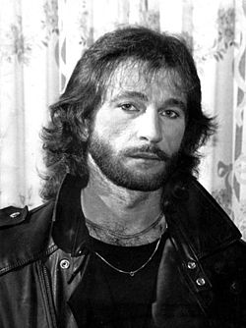
Известным его сделала песня "Чистые пруды", хотя одно время Тальков был расстроен таким успехом - после исполнения песни его воспринимали только как "лирического героя".
На концертах публика неизменно требовала "Чистые пруды", а когда он начинал петь иное, острое, свое, то большинство зрителей просто недоумевало.
Данное мероприятие проведено библиотекарем Коваленко Л.Н.
Во время проведения классного часа использовались такие методы как: показ презентации.

